**НАЦІОНАЛЬНИЙ ТЕХНІЧНИЙ УНІВЕРСИТЕТ УКРАЇНИ**

**“КИЇВСЬКИЙ ПОЛІТЕХНІЧНИЙ ІНСТИТУТ**

**імені ІГОРЯ СІКОРСЬКОГО”**

**Кафедра прикладної математики**

РОЗРАХУНКОВО-ГРАФІЧНА РОБОТА

з кредитного модуля

"Програмування 1. Основи програмування"

на тему:

«Програма обчислення визначених інтегралів (формули трапецій)»

Виконав Задорожний Богдан Юрійович

група КМ-02 факультет прикладної математики

N залікової книжки КМ-0207

Керівник Олефір О.С. ( )

«___» _________ 2020р.

Захищена з оцінкою___________

Київ 2020

ЗМІСТ

1. ПОСТАНОВКА ЗАДАЧІ 3

2. ПРОЕКТУВАННЯ ПРОГРАМНИХ ЗАСОБІВ 4

2.1 Методи вирішення задач 4

2.2 Проектування алгоритмів 7

2.3 Структура програмного забезпечення 7

2.4 Опис розроблених алгоритмів 9

2.5 Засоби керування програмами 10

3. РЕАЛІЗАЦІЯ ПРОГРАМИ 12

3.1 Опис вхідних даних 12

3.2 Опис результатів 12

3.3 Опис контрольних прикладів 12

3.4 Експериментальні розрахунки 15

ВИСНОВКИ 16

ЛІТЕРАТУРА 17

ДОДАТОК А 18

ДОДАТОК Б 21

1. ПОСТАНОВКА ЗАДАЧІ

Метою цього дослідження є розробка програми для обчислення визначених інтегралів за формулою трапецій залежно від аналітично заданої користувачем функції. Потрібно організувати ввід інформації користувачем, та вивід обрахованої інформації на екран. Вивід інформаційного повідомлення щодо роботи програми та забезпечити можливість повторного використання програми без виходу з неї.

Крім того, алгоритм програми потрібно розробити за допомогою мови програмування Python та підготувати пояснювальну записку щодо етапів розробки програми.

1. ПРОЕКТУВАННЯ ПРОГРАМНИХ ЗАСОБІВ
2. Методи вирішення задач

**Інтеграл** — центральне поняття інтегрального числення, узагальнення поняття суми для функції, визначеній на континуумі. Виникає під час розв'язування задач про знаходження площі кривої, знаходження пройденого шляху при нерівномірному русі та інших подібних задачах.

**Визначений інтеграл** — в математичному аналізі це інтеграл функції з вказаною областю інтегрування. Визначений інтеграл є неперервним функціоналом, лінійним по підінтегральним функціям і адитивним по області інтегрування. У найпростішому випадку область інтегрування — це відрізок числової осі. Геометричний зміст визначеного інтеграла — це площа криволінійної фігури (криволінійної трапеції), обмеженої віссю абсцис, двома вертикалями на краях відрізка і кривою графіка функції.

**Чисельне інтегрування**

Якщо для визначеної і неперервної на проміжку [а;b] функції f(x) відома первісна F(х), то визначений інтеграл  можна обчислити за формулою Ньютона-Лейбніца:



*Формула 2.1 – Формула* *Ньютона-Лейбніца*

Проте в багатьох випадках обчислити визначений інтеграл за цією формулою неможливо, оскільки знайти первісну F(x) через елементарні функції, як правило, не вдається. Навіть тоді, коли її можна визначити, вона часто має досить складний і незручний для обчислень вигляд. Крім того, на практиці підінтегральна функція часто задається таблично і в такому разі аналітичні методи просто незастосовні. У цих випадках для обчислення визначених інтегралів користуються чисельними методами. Чисельне інтегрування – це обчислення значення визначеного інтеграла через ряд значень підінтегральної функції та її похідних.

Оскільки знаходження числового значення визначеного інтеграла  (якщо *f*(*x*)>0) з геометричного погляду можна тлумачити як обчислення площі криволінійної трапеції (її квадратури), обмеженої віссю Ox, прямими *x*=*a*, *x*=*b*, і лінією *y*=*f*(*x*), то формули для наближеного обчислення визначеного інтеграла називаються квадратурними.

Для побудови квадратурних формул можна використати інтерполяційний многочлен, а саме: підінтегральну функцію *y*=*f*(*x*) на відрізку інтегрування замінити інтерполяційним многочленом *Pn*(*x*) і вважати, що інтеграл від інтерполяційного многочлена наближено дорівнює інтегралу від заданої функції



*Формула 2.2*

Якщо для інтерполяційного многочлена відомий залишковий член *Rn*(*x*)=*f*(*x*)-*Pn*(*x*), то можна дістати вираз для залишкового члена квадратурної формули , тобто залишковий член квадратурної формули дорівнює інтегралу від залишкового члена інтерполяційного многочлена.

**Узагальнена квадратурна формула трапецій.**

Якщо відрізок [*а*;*b*] великий, то й похибка квадратурної формули трапеції може бути великою. Щоб зменшити її, поділимо відрізок інтегрування [*а*;*b*] на *m* рівних частин: [*x*0;*x*1], [*x*1;*x*2],..., [*xm*-1;*xm*], завдовжки причому *x*0=*a*, *xm*=*b*. Тоді . До кожного з *m* інтегралів застосуємо квадратурну формулу трапецій. Дістанемо:



*Формула 2.3 – узагальнена формула трапецій*

де *yi*=*f*(*xi*). Ця формула називається узагальненою формулою трапецій.

**Обчислення визначених інтегралів методом трапецій**

В основну ідею методу трапецій покладено заміну кривої підінтегральної функції на ламану. Цього можна досягнути наступним чином. Розділимо проміжок [а;b] на n рівних частин (довжина кожної частинки рівна h=(b - a)/n ), і сполучимо прямими лініями значення функцій на кінцях відрізків, тобто площу криволінійної трапеції наближено замінюємо на суму площин n трапецій.

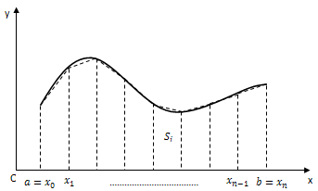

*Рис. 2.1 Графічне представлення методу трапецій*

Площа однієї такої трапеції можна обчислити за формулою:

313

*Формула 2.4 – обчислення площі однієї трапеції*

А загальна площа *S* всіх *n* трапецій і відповідно наближене **значення інтегралу** дорівнює:

411

*Формула 2.5 – обчислення загальної площі n трапецій*

Якщо підставити граничні значення проміжку обчислення інтеграла, то формула набуде наступного вигляду:

510

*Формула 2.6 – загальна формула обчислення площі визначеного інтеграла*

1. Проектування алгоритмів

Алгоритмізація процесу обчислення визначених інтегралів подана у вигляді схеми взаємодії програмних засобів(Рис. 2.1).

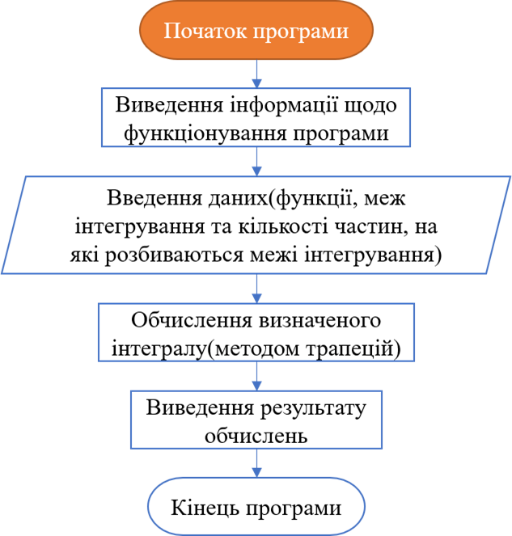

*Рис. 2.2 Схема взаємодії програмних засобів*

Пункт «Початок програми» являє собою запуск виконавчого файлу програми, виведення на екран вітального повідомлення, інформації про склад і структуру програми та вимоги до формату даних. Також запропоновується користувачу ввести певні данні – «Введення даних». В даній програмі цими даними слугуватимуть інтегральна функція, межі інтегрування та кількість частин, на які розбиваються межі інтегрування.

У наступному етапі «Обчислення визначеного інтегралу» виконується обчислення значення визначеного інтегралу за формулою методу трапецій.

Далі програма виводь результат обчислення, і пропонує завершити роботу або виконати повторний запуск програми.

1. Структура програмного забезпечення

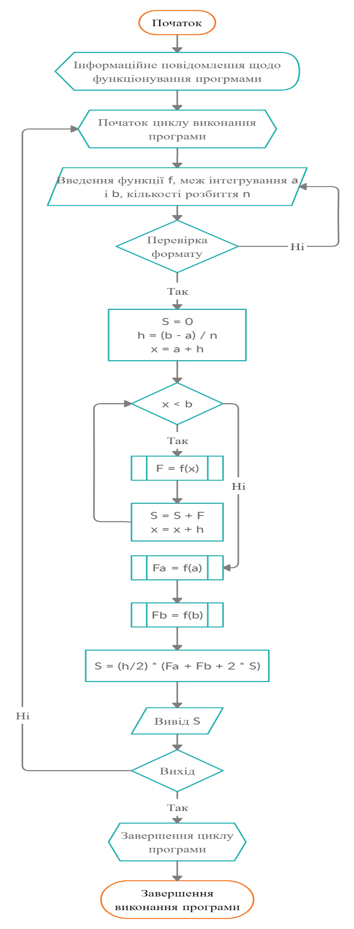

*Рис. 2.3 Блок-схема роботи програми*

1. Опис розроблених алгоритмів

Робота починається з інформаційного повідомлення щодо формату та вимог до даних. Далі визначаються три функції:

Функція check_float(text) приймає на вхід один аргумент. Функція в циклі перевіряє відповідність введеного числа до типу «float». Цикл переривається коли число підходить до типу та повертає число.

Функція check_int(text) приймає на вхід один аргумент. Функція в циклі перевіряє відповідність введеного числа до типу «integer». Цикл переривається коли число підходить до типу та повертає число.

Функція func(x) приймає на вхід один аргумент. Функція використовується для обрахування у заданій точці значення введеної у рядок підінтегральної функції, яка інтерпретується, як код.

Робота програми починається з імпорту необхідних бібліотек, далі виводиться інформаційне повідомлення щодо роботи програми, ініціюється цикл для можливості багаторазового використання програми.

Програма просить користувача ввести необхідні дані для початку роботи та перевіряє їх у циклі на валідність. У разі неможливості обрахування площі підінтегральної функції або невірного формату введених даних, програма пропонує користувачеві повторно ввести їх.

Далі оголошуються декілька змінних: “h” – довжина кожної частини, на які розбивається інтегральна функція, “S” – площа підінтегральної функції, “x” – значення початкового розбиття інтеграла. Потім у циклі, поки значення x не стане більшим за верхню межу інтегрування, за допомогою функції func(x) обраховується площа кожної частини розбиття інтеграла і додається до змінної “S” та значення змінної “x” з кожним циклом збільшується на значення “h”.

Після цього за допомогою функції func(x) обраховується значення підінтегральної функції у нижній та верхній межах інтегрування. За формулою 2.6 обчислюється значення площі підінтегральної функції та записується у змінну “S”.

Далі програма виводить дані, отримані у результаті її роботи, та пропонує користувачеві повторно запустити програму. Якщо користувач погоджується, то програма виконується повторно, інакше завершує свою роботу.

1. Засоби керування програмами

Інтерфейс програми обчислення визначених інтегралів має містити:

1. Загальну інформацію щодо особливостей роботи з програмою та формат введених даних.
2. Поля для вводу даних у заданих форматах, а саме підінтегральної функції, верхньої і нижньої меж інтегрування та кількості частин розбиття меж інтегрування.
3. Виведення результати роботи програми, а саме площі підінтегральної функції.
4. Можливість повторного запуску програми або виходу з неї.

Взаємодію з програмою можна реалізувати за допомогою командного рядка. Далі продемонстровано приклад роботи програми за допомогою командного рядка(Рис. 2.4).

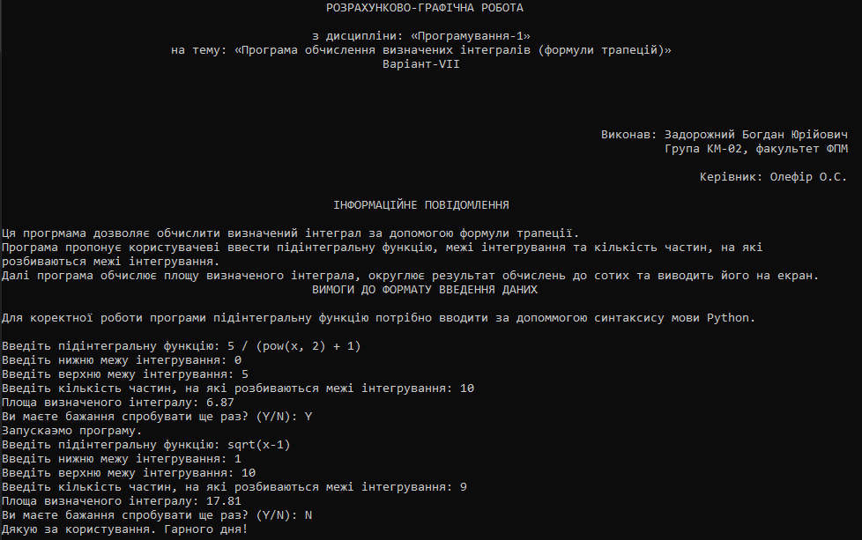

*Рис. 2.4 Інтерфейс програми*

1. РЕАЛІЗАЦІЯ ПРОГРАМИ
2. Опис вхідних даних

Вхідні дані: верхня та нижня межі інтегрування – дійсні числа, кількість частин, на які розбиваються межі інтегрування – ціле число, підінтегральна функція – вводиться аналітично, за допомогою синтаксису мови програмування Python. Кожен вхідний елемент перевіряється на валідність.

У кінці програма пропонує користувачеві повторний запуск програми. Якщо користувач вводить “Y” – програма виконує повторний запуск, якщо “N” – завершує свою роботу. При введені інших значень програма видає попередження і просить користувача спробувати повторне введення значення.

1. Опис результатів

Як результат розрахунків програма виводить змістовне повідомлення та значення площі визначеного інтегралу. Також виводиться запит на повторний запуск програми.

1. Опис контрольних прикладів

*Приклад 1.* Застосовуючи формулу трапецій обчислити наближене значення визначеного інтеграла для n = 9.

$$F= \int_{1}^{10}{\sqrt{(x-1)}dx}$$

*Розв’язання:*

Формула - $S= \frac{h}{2}(f\left(x_{0}\right)+ f\left(x_{n}\right)+2 \sum_{i=1}^{n-1}{f(x_{i}))}$

h = $\frac{b- a}{n}$, h = $\frac{10-1}{9}$ = 1

f(x) = $\sqrt{(x-1)}$, D(f): x ≥ 1

1)f($x_{0}$) = f(1) = 0

2)f($x_{1}$) = f(2) = 1

3)f() = f(3) = 1,41

4) f() = f(4) = 1,73

5) f() = f(5) = 2

6) f() = f(6) = 2,23

7) f() = f(7) = 2,45

8) f() = f(8) = 2,65

9) f() = f(9) = 2,83

10) f() = f(10) = 3

Відповідь: S = 17,8.

*Приклад 2.* Застосовуючи формулу трапецій обчислити наближене значення визначеного інтеграла для n = 10.

$$F= \int_{0}^{5}{\frac{5}{x^{2}+1} dx}$$

Формула - $S= \frac{h}{2}(f\left(x_{0}\right)+ f\left(x_{n}\right)+2 \sum_{i=1}^{n-1}{f(x_{i}))}$

h = $\frac{b- a}{n}$, h = $\frac{5-0}{10}$ = 0,5

1)f() = f(0) = 5

2) f() = f(0,5) = 4

3)f() = f(1) = 2,5

4) f() = f(1,5) = 1,54

5) f() = f(2) = 1

6) f() = f(2,5) = 0,69

7) f() = f(3) = 0,5

8) f() = f(3,5) = 0,38

9) f() = f(4) = 0,3

10) f() = f(4,5) = 0,24

11) f() = f(5) = 0,19

$\sum_{i=1}^{9}{f(x_{i})}=4+2,5+1,54+1+0,69+0,5+0,38+0,3+0,24=11,15$

$$S= \frac{1}{4}\left(5+ 0,19+2*11,15\right)=1,2975+5,575=6,8725$$

Відповідь: S = 6,8725.

*Приклад 3.* Застосовуючи формулу трапецій обчислити наближене значення визначеного інтеграла для n = 6.

$$F= \int_{1}^{2}{(\frac{1}{12}x^{4}+\frac{1}{3}x-\frac{1}{60})}$$

Формула - $S= \frac{h}{2}(f\left(x_{0}\right)+ f\left(x_{n}\right)+2 \sum_{i=1}^{n-1}{f(x_{i}))}$

h = $\frac{b- a}{n}$, h = $\frac{2-1}{6}$ = $\frac{1}{6}$

1)f() = f(0) = 0,4

2) f() = f(1,17) = 0,53

3)f() = f(1,33) = 0,69

4) f() = f(1,5) = 0,9

5) f() = f(1,67) = 1,18

6) f() = f(1,83) = 1,54

7) f() = f(2) = 1,98

$\sum_{i=1}^{5}{f(x_{i})}=0,53+0,69+0,9+1,18+1,54=4,84$

$$S= \frac{1}{12}\left(0,4+ 1,98+2*4,84\right)=0,2+0,8= 1$$

Відповідь: S = 1.

1. Експериментальні розрахунки

У ході тестування програми було перевірено виконання програми на контрольних прикладах і отримано результати. Скріншоти тестування програми та порівняння результатів з істинними значеннями прикладів можна ознайомитись у додатку Б.

ВИСНОВКИ

Отже, у результаті виконання розрахунково-графічної роботи була досліджена тема обчислення визначених інтегралів за формулами трапецій.

Було отримано навички складання блок-схем та схем взаємодії, отримано навички розробки алгоритму програми, вивчено можливості реалізації поставлених цілей за допомогою мови програмування Python. Був детально вивчений метод вирішення поставленої задачі, обрахунок контрольних прикладів та створено алгоритм роботи програми, написаний за допомогою мови програмування Python. Наприкінці, був оформлений звіт та пояснювальна записка.

ЛІТЕРАТУРА

1. Демидович Б.П., Марон И.А. Основы вычислительной математики / Б.П. Демидович, И.А. Марон - М. : Наука, 1970. - 660 с.
2. М.Д. Бабич, С.І. Куприков Навчальний посібник з курсу вища математика – частина 2 / М.Д. Бабич, С.І. Куприков, Київ – 2003 – 80 с.

ДОДАТОК А

Текст програми

# Імпорт модулів math та re  
from math import *  
import re  
  
  
# Функція для перевірки дійсних чисел  
def check_float(text):  
 pattern = "^[+-]?([0-9]*[.])?[0-9]+$"  
 input_text = input(text)  
 while not re.match(pattern, input_text):  
 input_text = input("Ви ввели значення, яке не задвольняє умові задачі, будь ласка введіть дійсне значення:")  
 return float(input_text)  
  
  
# Функція для перевірки цілих додатних чисел, відмінних від нуля  
def check_int(text):  
 input_text = input(text)  
 pattern = "^[0-9]+$"  
 while not re.match(pattern, input_text):  
 input_text = input("Неправильний формат, введенне значення повинно бути цілим додатним числом, відмінним від нуля: ")  
 return int(input_text)  
  
  
# Функція для обрахування значення введеної у рядок підінтегральної функції, яка інтерпрeтується, як код  
def func(x):  
 return eval(f)  
  
  
# Виведення загальної інформації  
print("РОЗРАХУНКОВО-ГРАФІЧНА РОБОТА".center(110), "\n")  
print("з дисципліни: «Програмування-1»".center(110))  
print("на тему: «Програма обчислення визначених інтегралів (формули трапецій)»".center(110))  
print("Варіант-VII".center(110), "\n\n\n\n")  
print("Виконав: Задорожний Богдан Юрійович".rjust(110))  
print("Група КМ-02, факультет ФПМ".rjust(110), "\n")  
print("Керівник: Олефір О.С.".rjust(110), "\n")  
print("ІНФОРМАЦІЙНЕ ПОВІДОМЛЕННЯ".center(110), "\n")  
print("Ця прогрмама дозволяє обчислити визначений інтеграл за допомогою формули трапеції. \n"  
 "Програма пропонує користувачеві ввести підінтегральну функцію, межі інтегрування та кількість частин, на які \n"  
 "розбиваються межі інтегрування. Далі програма обчислює площу визначеного інтеграла та виводить його на екран.")  
print("ВИМОГИ ДО ФОРМАТУ ВВЕДЕННЯ ДАНИХ".center(110), "\n")  
print("Для коректної роботи програми підінтегральну функцію потрібно вводити за допоммогою синтаксису мови Python.")  
print("Приклади використання деяких математичних операцій:\n"  
 " - fabs(X) - модуль X\n"  
 " - factorial(X) - факторіал числа X\n"  
 " - exp(X) - експонента в степені X\n"  
 " - log(X, Y) - логарифм X за основою Y. Якщо Y не вказан, обраховується натуральний логарифм\n"  
 " - pow(X, Y) - X в степені Y\n"  
 " - sqrt(X) - квадратний корінь з X\n"  
 " - cos(X) - косинус X (X вказується у радіанах)\n"  
 " - sin(X) - синус X (X вказується у радіанах)\n"  
 " - tan(X) - тангенс X (X вказується у радіанах)\n"  
 " - pi - число pi\n"  
 " - e - експонента")  
print("-" * 25)  
r = ""  
# Цикл для повторного запуску програми  
while not r == "N":  
 # Цикл для введення меж інтегрування, підінтегральної функції, кількості частин розбиття та перевірка їх валідності  
 while True:  
 try:  
 a = check_float("Введіть нижню межу інтегрування: ")  
 b = check_float("Введіть верхню межу інтегрування: ")  
 f = input("Введіть підінтегральну функцію: ")  
 for i in range(int(a), int(b) + 1):  
 func(i)  
 n = check_int("Введіть кількість частин, на які розбиваються межі інтегрування: ")  
 if n == 0:  
 raise ValueError  
 break  
 except ValueError:  
 print("Не можливо обрахувати площу підінтегральної функції, будь ласка перевірте правильність введення \n"  
 "меж інтегрування, підінтегральної функції та кількості частин розбиття.\n", "-" * 25)  
 except NameError:  
 print("Ви ввели значення, яке не задвольняє умові задачі, будь ласка перевірте правильність введення \n"  
 "функції та спробуйте ввести фунцію ще раз.\n", "-" * 25)  
 except ZeroDivisionError:  
 print("Введена функція містить ділення на нуль. Спробуйте ввести іншу функцію або змінити межі інтегрування.\n",  
 "-" * 25)  
 except SyntaxError:  
 print("Невірно введено підінтегральну функцію. Спробуйте ввести функцію знову.\n", "-" * 25)  
 # Обрахування площі підінтегральної функції  
 h = (b - a) / n  
 S = 0  
 x = a + h  
 while x < b:  
 F = func(x)  
 S = S + F  
 x = x + h  
 Fa = func(a)  
 Fb = func(b)  
 S = (h/2) * (Fa + Fb + 2 * S)  
 # Виведення результату обчислень  
 print("-" * 25, "\nПлоща визначеного інтегралу(результат обчислення):", S)  
 print("-" * 25)  
 r = ""  
 # Запит на повторний запуск програми  
 while not (r == "Y") | (r == "N"):  
 r = input("Ви маєте бажання спробувати ще раз? (Y/N): ")  
 if r == "Y":  
 print("-" * 25, "\nЗапускаэмо програму.")  
 elif r == "N":  
 print("-" * 25, "\nДякую за користування. Гарного дня!")  
 else:  
 print("Введене вами значення не є коректним, спробуйте ще раз.")

ДОДАТОК Б

Експериментальні розрахунки

*Приклад 1.* Застосовуючи формулу трапецій обчислити наближене значення визначеного інтеграла для n = 9.

$$F= \int_{1}^{10}{\sqrt{(x-1)}dx}$$

Відповідь: S = 17.80600052603572.

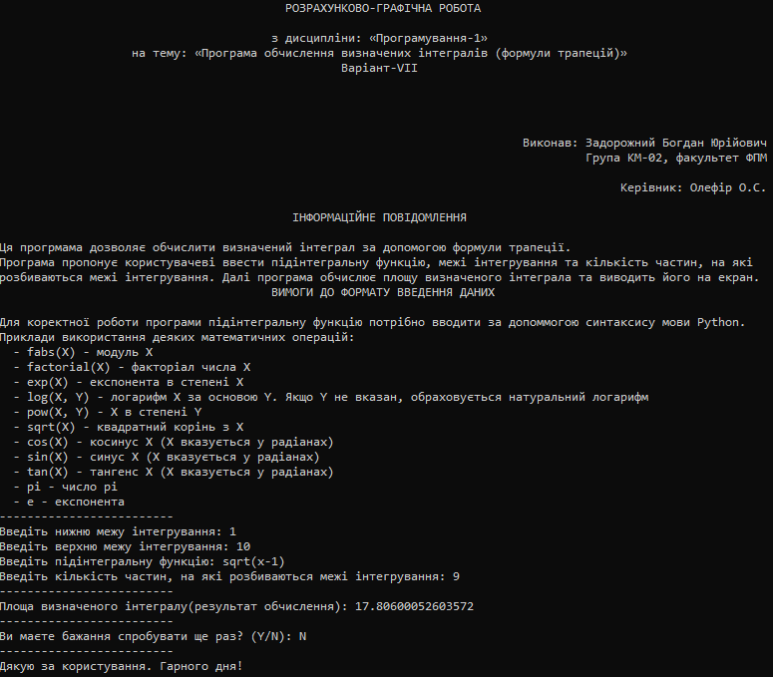

*Рис. 4.1 Розв’язання першого прикладу*

*Приклад 2.* Застосовуючи формулу трапецій обчислити наближене значення визначеного інтеграла для n = 10.

$$F= \int_{0}^{5}{\frac{5}{x^{2}+1} dx}$$

Відповідь: S = 6.86552040615055.

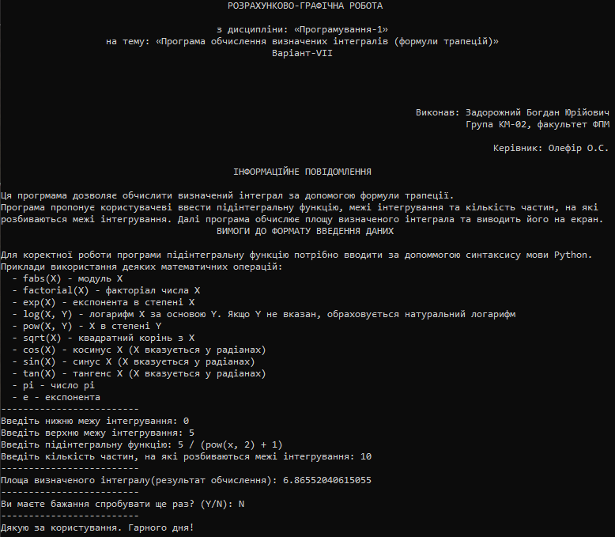

*Рис. 4.2 Розв’язання другого прикладу*

*Приклад 3.* Застосовуючи формулу трапецій обчислити наближене значення визначеного інтеграла для n = 6.

$$F= \int_{1}^{2}{(\frac{1}{12}x^{4}+\frac{1}{3}x-\frac{1}{60})}$$

Відповідь: S = 1.0387324245541838.

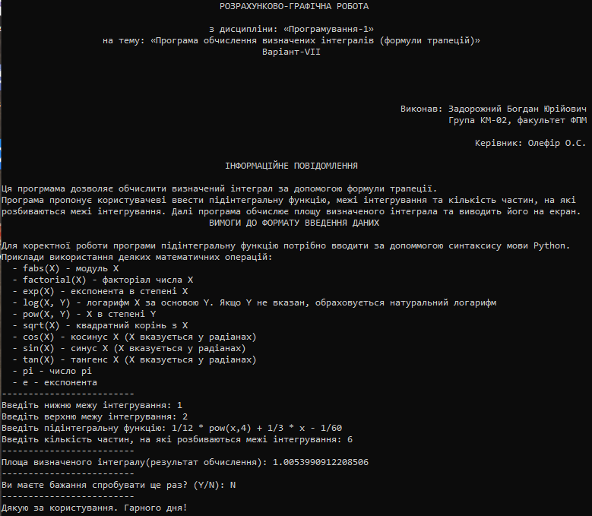

*Рис. 4.3 Розв’язання третього прикладу*

Отже, порівнюючи результати обчислення програми з контрольними прикладами, можна зробити висновок, що точність обчислення залежить від числа розбиття інтеграла. Чим менша кількість частин, на які розбиваються межі інтегрування, тим більша похибка обчислень.